**一、公司简介**

广东领益智造股份有限公司【上市公司股票代码：002600 】

● 全球领先的精密结构件、功能模组及特殊材料“一站式解决方案”的服务商。

● 主要业务板块有磁性材料、精密零部件、结构件、模组、FATP整机组装、通信微波器件及相关材料、电容式触摸屏、电线电缆、电机、贸易物流、供应链金融等。其产品广泛应用于新能源汽车、医疗、电动工具、5G、loT、智能穿戴、智能家居、3C消费电子等产品领域。

●旗下子公司50+，制造基地17+，员工80000+。

**二、薪资福利**

本科：年薪9万~12万、

硕士：年薪13万~15万、

博士：年薪16万~25万

月薪+额外加班费+话费补贴+季度奖+年终奖+带薪休假（全薪年假、全薪病假等）、五险一金、系统化培训、公司提供食宿（空调宿舍，免费无线Wifi覆盖）、多样化餐厅、股权激励、各种过节福利

**三、招聘职位**

|  |  |  |  |
| --- | --- | --- | --- |
| 招聘类别 | 需求人数 | 岗位 | 专业 |
| 研发/工程类 | 353 | EPM管培生、IE管培生、PD管培生、工程管培生、检测管培生、模具设计管培生、研发管培生、自动化管培生、电气开发管培生、机械设计管培生、视觉开发管培生、电子管培生、软件管培生、ME管培生、TPM管培生 | 机械设计与制造、工业工程（IE）、计量、仪器仪表、机械、数控、材料、模具设计、电气及自动化等相关专业 |
| 供应链管理 | 155 | PMC管培生、采购管培生、物流管培生、供应商管理管培生 | 计算机、数学专业、统计学、国贸、高分子材料、物流、理工科 |
| 质量类 | 116 | 品质管培生、QPM管培生、质量中心管培生 | 材料、化学、测控、自动化、机械、电子等理工科专业 |
| 商务类 | 100 | PM管培生、客服管培生、销售管培生 | 专业不限，国贸、理工科、英语等专业优先。 |
| 管理职能类 | 139 | EHS管培生、IT管培生、SR管培生、法务管培生、关务管培生、行政管培生、人力资源管培生、生产管理管培生、体系管培生、投资管培生、证券管培生、实施管培生 | 安全工程、计算机、金融学、经济学、会计、法学、报关、国贸、物流、网络工程、通信工程、人力资源、工商管理专业、管理类、企业管理、理工科、环境相关专业 |
| 财务类 | 61 | 财务管培生、资金管培生 | 财务、会计、统计学相关专业 |
| 生产制造类 | 7 | 资产管理管培生、资源管理管培生、OPM管培生 | 理工科专业 |

**四、办公地点**

华南：深圳、东莞、江门、桂林

华东：苏州、东台、常州、湖州、扬州、黄山、福鼎

华中：郑州

华西：成都、绵阳

海外：印度、巴西、越南、土耳其

**五、招聘流程**

Step1网申：

扫描二维码关注“领益招聘”公众号，点击校园招聘进行简历投递。

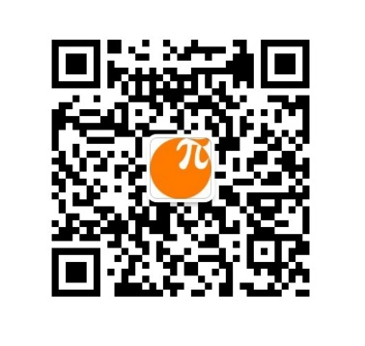

Step2宣讲会：了解企业咨询、薪酬福利、发展晋升渠道、现场答疑。

Step3测评：扫描二维码，线上心理健康测评和智力测试。

Step4面试环节：1-2轮面试。（初试、复试）

Step5签约录用：确认入职意向、发放offer、签订三方协议。

**六、 联系我们**

简历投递邮箱：541176582@qq.com

联系人：王先生

联系方式：16638160616 （微信同号）

官方公众号：搜索“领益智造”公众号，或扫描以下二维码，及时获取更多校招动态

—联系我们获取校招各站点QQ交流群号。

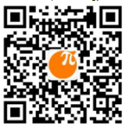

简历投递公众号

领益智造对本《招聘简章》拥有最终解释权